Universidade Federal do Amapá
Pró-Reitoria de Pesquisa e Pós-Graduação
Programa de Pós-Graduação em Biodiversidade Tropical
Mestrado e Doutorado
UNIFAP / EMBRAPA-AP / IEPA / CI-Brasil

NOME DO MESTRANDO / DOUTORANDO

TÍTULO DA DISSERTAÇÃO / TESE (Nomes de espécie devem ser escritos em itálico, com a primeira letra do gênero maiúscula e demais letras, incluindo epíteto específico, minúsculas)

MACAPÁ, AP
2015
NOME DO MESTRANDO / DOUTORANDO

TÍTULO DA DISSERTAÇÃO / TESE (Nomes de espécie devem ser escritos em itálico, com a primeira letra do gênero maiúscula e demais letras, incluindo epíteto especifico, minúsculas)

Dissertação/Tese apresentada ao Programa de Pós-Graduação em Biodiversidade Tropical (PPGBIO) da Universidade Federal do Amapá, como requisito parcial à obtenção do título de Mestre/Doutor em Biodiversidade Tropical.

Orientador: Dr./Dra. XXXXXXXXXXX
Co-Orientador: Dr./Dra. XXXXXXXXX

OBS: No verso desta folha deve ser impressa a ficha catalográfica que o autor solicita na Biblioteca Central da UNIFAP.

MACAPÁ, AP
Ano
ERRATA (Opcional)

NOME DO MESTRANDO / DOUTORANDO

TÍTULO DA DISSERTAÇÃO / TESE

_________________________________________
Nome do Orientador
Instituição vinculada (Sigla)

_________________________________________
Nome do Co-Orientador (se houver)
Instituição vinculada (Sigla)

____________________________________________
Nome do Examinador 1
Instituição vinculada (Sigla)

____________________________________________
Nome do Examinador 2
Instituição vinculada (Sigla)
ADICIONAR MEMBROS CONFORME PADRÃO ACIMA, CASO NECESSÁRIO

Aprovada em dia de mês de ano, Macapá, AP, Brasil

Dedicatória (Opcional)

AGRADECIMENTOS (OPCIONAL)
XXXXXXXXX

Epígrafe (Opcional)

PREFÁCIO (OPCIONAL)
XXX

RESUMO

Sobrenome, Nome. Título da Tese. Macapá, Ano. Dissertação (Mestre em Biodiversidade Tropical) / Tese (Doutorado em Biodiversidade Tropical) – Programa de Pós-graduação em Biodiversidade Tropical – Pró-Reitoria de Pesquisa e Pós-Graduação - Universidade Federal do Amapá.

Máx 500 palavras

Palavras-chave: Máx. 10 palavras separadas por ponto e vírgula (;).

ABSTRACT

Sobrenome, Nome. Título da Tese (inglês). Macapá, Ano. Dissertação (Mestre em Biodiversidade Tropical) / Tese (Doutorado em Biodiversidade Tropical) – Programa de Pós-graduação em Biodiversidade Tropical – Pró-Reitoria de Pesquisa e Pós-Graduação - Universidade Federal do Amapá.

Máx 500 words

Keywords: Máx. 10 words separadas por ponto e vírgula (;).

ILUSTRAÇÕES (Opcional se a dissertação/tese for com artigos)

TABELAS (OPCIONAL SE A dissertação/tese for com artigos)

ABREVIATURAS E SIGLAS (OPCIONAL)

SÍMBOLOS (OPCIONAL)

SUMÁRIO
1. INTRODUÇÃO GERAL 16
1. 1. XXX (usar heading 2) 16
2. HIPÓTESES 18
3. OBJETIVOS 19
3. 1. GERAL 19
3. 2. ESPECÍFICOS 19
SE A DISSERTAÇÃO/TESE FOR NO MODO TRADICIONAL AS PRÓXIMAS SEÇÕES DEVEM SER 4. MATERIAL E MÉTODOS, 5. RESULTADOS, 6. DISCUSSÕES, 7. CONCLUSÕES, E 8. REFERÊNCIAS EXCLUINDO-SE A INSERÇÃO DO ARTIGO CIENTÍFICO. 19
4. REFERÊNCIAS 20
ARTIGO CIENTÍFICO (OPCIONAL) 21
INSERIR AQUI A VERSÃO PUBLICADA, ACEITA OU SUBMETIDA 22
5. CONCLUSÕES 23

1. INTRODUÇÃO GERAL

1. 1. XXX (usar heading 2)

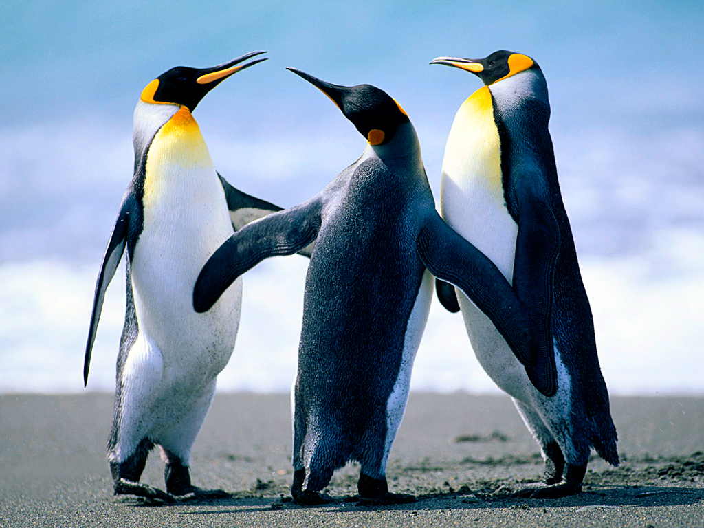
Figura 1 – XXXXXXXXXXXXXXXXXXXXXXXXXXXXXXXX XXXXXXXXXXXXXXXXXXXXXXXXXXXXXXXXXXXXXX.

Tabela 1 – XXXXXXXXXXXXXXXXXXXXXXXXXXXXXXXXXXXXXXXXXXX XXXXXXXXXXXXXXXXXXXXXXXXXXXXXXXXXXXXXXXXXXXXXXXXXXX.

2. HIPÓTESES

- XXX

3. OBJETIVOS

3. 1. GERAL

XXXX

3. 2. ESPECÍFICOS

- xxx

SE A DISSERTAÇÃO/TESE FOR NO MODO TRADICIONAL AS PRÓXIMAS SEÇÕES DEVEM SER 4. MATERIAL E MÉTODOS, 5. RESULTADOS, 6. DISCUSSÕES, 7. CONCLUSÕES, E 8. REFERÊNCIAS EXCLUINDO-SE A INSERÇÃO DO ARTIGO CIENTÍFICO.
4. REFERÊNCIAS

Padronizadas segundo referências do periódico Ecology.

ARTIGO CIENTÍFICO (OPCIONAL)

Título do artigo

Artigo publicado no periódico “XXXXXXXXXX”
Volume XX, Edição XX, Pág XX-XX
doi: XXXXXX

ou

Artigo aceito para publicação no periódico “XXXXXXXXXX”

ou

Artigo submetido ao periódico “XXXXXXXXXX”

INSERIR AQUI A VERSÃO PUBLICADA, ACEITA OU SUBMETIDA

5. CONCLUSÕES

- XXX

GLOSSÁRIO (Opcional)
APÊNDICE (Opcional)
ANEXOS (Opcional)
ÍNDICE (Opcional)

